LAPORAN TUGAS 9 PEMROGRAMAN BERBASIS WEB



Dosen Pengampu:
Ari Wibowo, S.Kom., M.Kom., C. Pro
Nama:
Nayunda Krisna / 4524210077

PROGRAM STUDI TEKNIK INFORMATIKA
UNIVERSITAS PANCASILA
2026
Query 1:
SELECT * FROM mahasiswa;
Hasil Run:
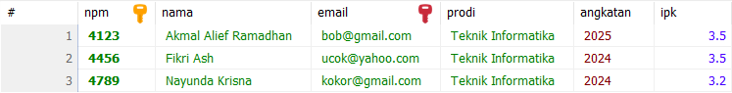
Kueri ini mengambil seluruh kolom dan baris dari tabel mahasiswa. Digunakan untuk menampilkan daftar lengkap seluruh data mahasiswa yang tersimpan di database.
Query 2:
SELECT npm, nama, prodi FROM mahasiswa WHERE prodi = 'Teknik Informatika';
Hasil Run:

Kueri ini memfilter data dan hanya menampilkan mahasiswa yang memiliki kolom program studi (prodi) bernilai "Teknik Informatika", serta hanya mengambil kolom npm, nama, dan prodi saja.
Query 3:
SELECT * FROM mahasiswa WHERE nama LIKE '%Fikri%';
Hasil Run:
Kueri ini mencari data mahasiswa yang mengandung kata "Ahmad" pada kolom nama (baik di awal, tengah, maupun akhir nama) menggunakan operator pencarian pola LIKE.

Query 4:
SELECT npm, nama, ipk FROM mahasiswa ORDER BY ipk DESC;
Hasil Run:
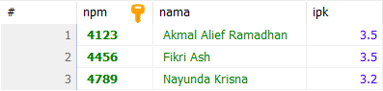
Kueri ini mengambil data mahasiswa dan mengurutkannya berdasarkan nilai IPK dari yang paling tinggi ke yang paling rendah (DESC / Descending). Cocok untuk mencari peringkat mahasiswa.
Query 5:
SELECT mk.kode_mk, mk.nama_mk, d.nama AS nama_dosen
FROM mata_kuliah mk
JOIN dosen d ON mk.nidn;
Hasil Run:
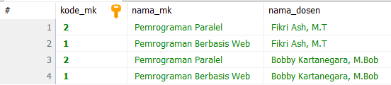
Kueri ini menggabungkan tabel mata_kuliah dan tabel dosen berdasarkan foreign key (dosen_id dengan d.id) untuk menampilkan daftar mata kuliah beserta nama dosen pengampunya.
Query 6:
SELECT * FROM mahasiswa ORDER BY angkatan DESC LIMIT 5;
Hasil Run:
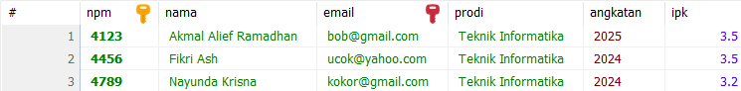
Kueri ini mengurutkan mahasiswa berdasarkan tahun angkatan terbaru, lalu hanya mengambil atau membatasi tampilannya sebanyak 5 baris data teratas saja (LIMIT 5).

Query 7:
SELECT AVG(ipk) AS rata_rata_ipk FROM mahasiswa;
Hasil Run:
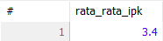
Kueri ini menggunakan fungsi agregat AVG() untuk menghitung rata-rata keseluruhan IPK dari seluruh mahasiswa yang ada di dalam tabel mahasiswa.
Query 8:
SELECT prodi, COUNT(*) AS jumlah_mahasiswa
FROM mahasiswa
GROUP BY prodi;
Hasil Run:
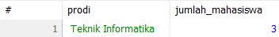
Kueri ini mengelompokkan data mahasiswa berdasarkan program studi (GROUP BY prodi) lalu menghitung berapa banyak total mahasiswa di masing-masing program studi menggunakan fungsi COUNT(*).

